桃園市政府海岸管理工程處
里海學堂幼兒師資培訓班-草漯沙丘課程
課程及報名須知
- 課程資訊
本課程為草漯沙丘幼兒教案師資培訓，共2堂課，每堂課為6小時。
堂次 | 上課日期 | 上午 | 下午 | 講師
一 | 7月29日  (週六) | 室內上課  9:00~12:00 | 室內上課  13:00~16:00 | 吳立仁  - 桃園海岸生態解說員  - 草漯沙丘觀音展示館解說員
二 | 7月30日  (週日) |  |  | 山形工作室-山大王老師  - 2022年里海學堂海洋大師專題講座原創環教故事「海龜神秘事件」創作者  - 環境保護主題兒童活動執行經驗
- 授課方式
課程內容概要如下：
堂次 | 內容概要
一 | - 學員了解沙丘專業基本知識。  - 學員熟悉講師設計的沙丘教案初稿。  - 確定教學重點與教學步驟。  - 唱跳歌曲教學示範。
二 | - 故事教學示範。  - DIY教學示範。  - 每位學員30分鐘試教。  - 每位試教時，其於各組觀課並給予意見。

- 上課地點
里海學堂大園教室(桃園市大園區中華路298號C棟2樓)
- 課程對象
現職幼兒園老師、幼兒園教保員、代理幼兒園老師、教育大學幼兒教育系畢業生及完成幼兒教育學程之畢業生(以上需滿實習6個月)。
- 報名方式
請學員至里海學堂環境教育學習網(https://satoumicollege.com.tw/course/769)登入報名
※請於112年7月19日前完成報名手續。
- 差勤規則
  - 完成本課程之學員每人予以核發12小時環境教育學習時數及「教育部全國教師在職進修時數」教師研習時數。
  - 請落實簽到退：時數認證以簽到(退)表為準，僅簽到或簽退不予核發認證時數。
  - 缺課者，不予核發認證時數。
- 注意事項
  - 中午提供免費膳食，學員需自備環保餐盒及餐具。
  - 為落實防疫工作，請學員配合於課程期間全程配戴口罩。若有發燒症狀，請配戴口罩儘速就醫，勿進入課程教室。
- 聯絡方式
聯絡人：桃園市政府海岸管理工程處工程管理科 徐小姐
電話：03-3865711 分機113
電子信箱：tyoca900074@tydep.gov.tw
- 網站報名 https://www.satoumicollege.com.tw/
1.登入或註冊帳號紅利會員
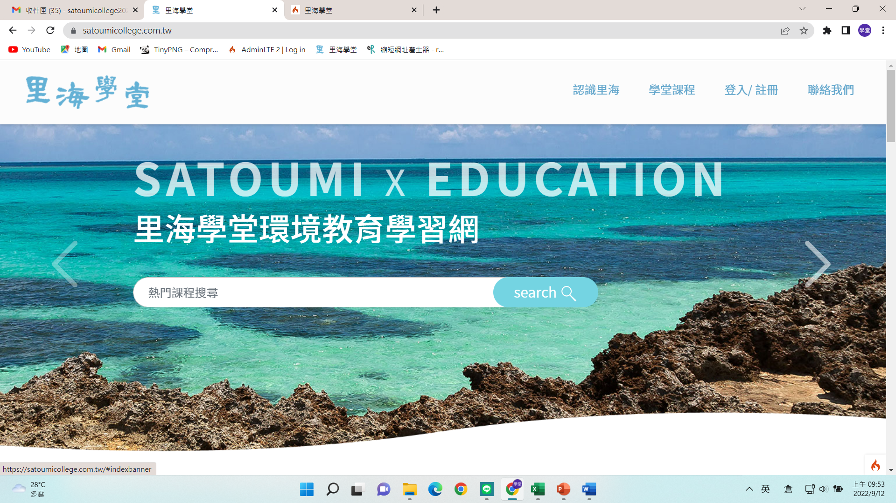
2.學堂課程/海洋種子教師培訓班
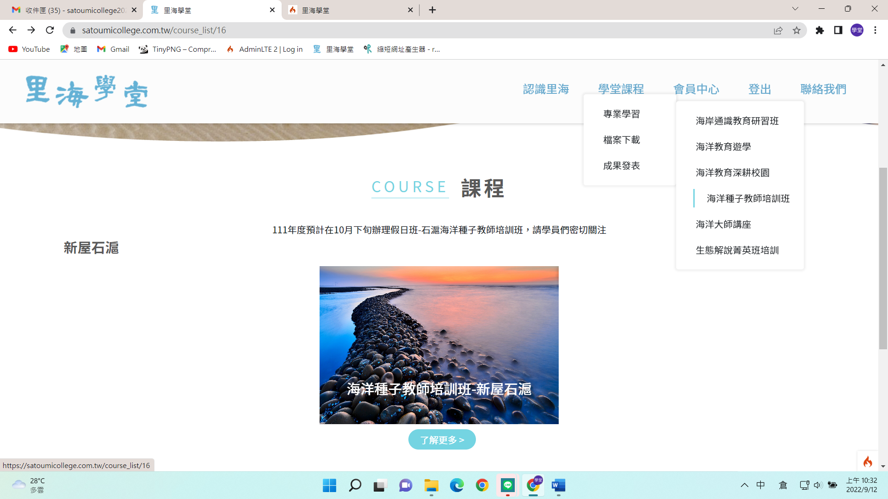
3.按下個人報名即可完成